ЛАБОРАТОРНАЯ РАБОТА 6 СТРУКТУРЫ, ПЕРЕЧИСЛЕНИЯ

1. Чем класс отличается от структуры? Что может и чего не может быть в структуре?

*Структура* – это составной объект (пользовательский тип данных), совокупность логически связанных данных различного типа, объединенных под одним идентификатором.

Структура относится к типу значения, класс – к ссылочному типу данных, т.е. структуры размещаются в стеке, а классы – в куче.  
Также структуры не поддерживают наследование.

Может: структура этого же типа, указатель на такую же структуру, указатель на функцию, прототип функции, объединение, перечисление, реализовывать интерфейсы, значение NULL, объявление конструкторов с параметрами.

Не может: инициализированные при объявлении поля (если не константы и не статические), не может объявлять конструктор (деструктор) по умолчанию.

1. Что такое перечисление? Приведите пример определения и использования перечисления.

Перечисление -- тип данных, чьё множество значений представляет собой ограниченный список идентификаторов.

1. Перечислите и поясните стандартные интерфейсы .Net?

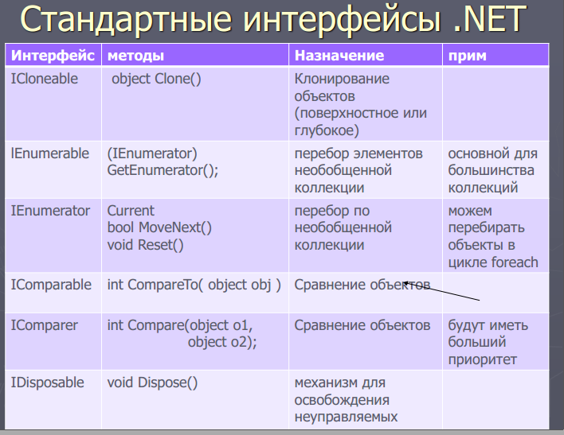

1. Что такое полиморфизм? Перечислите его формы. Приведите примеры.

Полиморфизм – возможность объектов с одинаковой спецификацией иметь различную реализацию. Способность объекта использовать методы производного класса, который не существует на момент создания базового.